**BAB XII**

**FILTER DAN RANGE DATA**

Didalam Suatu konsep pemograman data base memberikan sebuah kemudahan didalam penanganan suatu tabel terhadap setiap user adalah sesuatu hal yang mutlak untuk diadakan. Salah satu fasiltas yang dapat memberikan kemudahan didalam pengelolaan data base adalah adanya fungsi range maupun filter. Fungsi ini hanya maksimal digunakan untuk field dengan type data numeric.

**12**.1. **Filter**

merupakan fungsi yang digunakan untuk membatasi tampilan data pada setiap tabel sesuai dengan data yang diinginkan. Method yang sering digunakan didalam penulisan fungsi filter adalah :

1. *Tablefilterecord* : fungsi ini digunakan untuk kontrol data terhadap field mana yang digunakan sebagai kunci.
2. *Filtered* : fungsi ini digunakan untuk mengaktifkan fungsi dari event filter.
3. *Fieldbyname* : berfungsi untuk menentukan field yang digunakan sebagai kunci pengurutan.
4. *Indexname* : digunakan untuk mengaktifkan nama index dari suatu tabel.

# 9.2. Range

merupakan fungsi yang dapat digunakan untuk menampilkan data berdasarkan cakupan data atau kelompok data. Dalam hal ini fungsi range membutuhkan nilai yang dapat digunakan sebagai batasan awal kelompok maupun nilai untuk menentukan batasan akhir terhapa kelompok tersebut.

1. *serangestart :* digunakan untuk menentukan nilai awal terhadap suatu range.
2. *Setrangeend :* digunakan untuk menentukan nilai akhir terhadap suatu range.
3. *Fieldbyname:* digunakan sebagai kunci field mana yang digunakan sebagai kunci.
4. *Applyrange :* digunakan untuk mengeksekusi terhadap batasan range yang diingikan.
5. *Canceclrange :* digunakan untuk membatalkan perintah range yang sudah diberikan dan mengembalikan data ke fungsi normal.
6. *Indexname :* digunakan untuk memanggil index primary key.

# 12.3.Merancang Aplikasi Program Dengan Fungsi Range dan Filter

1. **Hasil setelah form dijalankan**

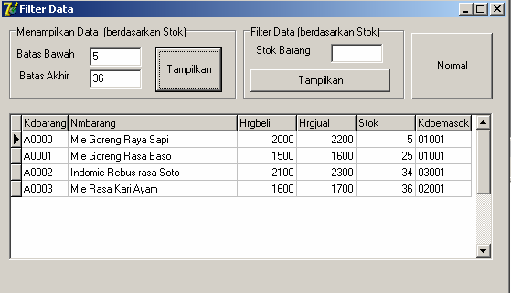

# Desain Form

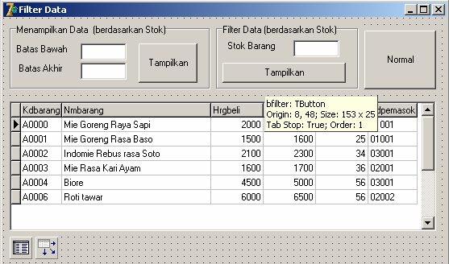

1. **Desain Properties**

|  |  |  |
| --- | --- | --- |
| **Object** | **Properties**  **Name Caption/text** | |
|  |  |
| Group Box1 | Group Box1 | Menampilkan Data  (berdasarkan kode) |
| Group Box 2 | Group box2 | Filter Data (berdasarkan  kode) |
| Edit1 | Eawal | - |
| Edit2 | Eakhir | - |
| Edit3 | Efilter | - |
| Label1 | Label1 | Batas Bawah |
| Label2 | Label2 | Batas Akhir |
| Label3 | Label3 | Stok Barang |
| Button1 | Brange | Tampilkan |
| Button2 | bfilter | Tampilkan |
| Button3 | Bnormal | Normal |
| Object | Data Base Name | Table Name |
| Table1 | Penjualan | Barang |
| Object | Data Set |  |
| Data Source1 | Table1 |  |
| Object | Data Source |  |
| Dbgrid1 | Data Source1 |  |
| Object | Active |  |
| Query | True |  |

# Listing Program

Untuk mengaktifkan fungsi filter record klik *table* dan pada **event** pilih dan doubleklik

*onfilterrecord*. Ketikan kode program berikut :

procedure TForm3.Table1FilterRecord(DataSet: TDataSet; var Accept: Boolean);

begin

accept := table1.FieldByName('stok').AsFloat = strtofloat(efilter.Text); end;

Program untuk mengeksekusi hasil filter record, ketikan program pada button Filter.

procedure TForm3.bfilterClick(Sender: TObject); begin

table1.IndexName := 'indstok'; table1.Filtered := true;

end;

Program mengeksekusi range tabel , ketikan program berikut pada button range

procedure TForm3.brangeClick(Sender: TObject); begin

table1.IndexName := 'indstok'; table1.SetRange([strtofloat(eawal.Text)],[strtofloat(eakhir.Text)]); table1.ApplyRange;

end;

Program untuk mengembalikan data ke posisi default

procedure TForm3.bnormalClick(Sender: TObject); begin

table1.IndexName := ''; table1.CancelRange ; table1.Filtered := false; end.